Занятия с психологом «Вдохновение»  Групповые занятия с психологом. Данная форма занятий способствует снятию эмоционального и физического  напряжения. Методика включает в себя методы релаксации, дыхательные техники и методы снятия мышечного напряжения с тела.  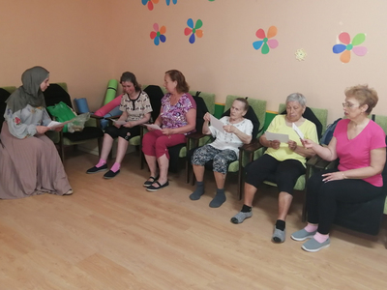  Занятия «Здоровье»  Занятия проводятся инструктором ЛФК и способствуют укреплению физического и психоэмоционального здоровья, поддержанию активного образа жизни.  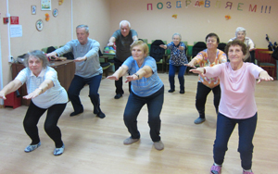  Занятия «Волшебный завиток»  Кружок работает 2 раза в неделю на базе МУ «КЦСОН Красноперекопского района города Ярославля». Работа направлена на развитие мелкой моторики рук и концентрации внимания.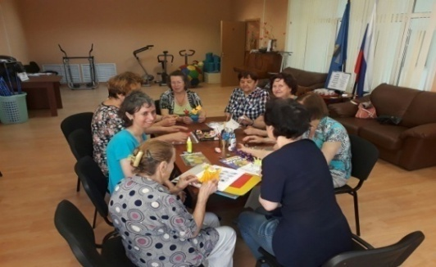 | 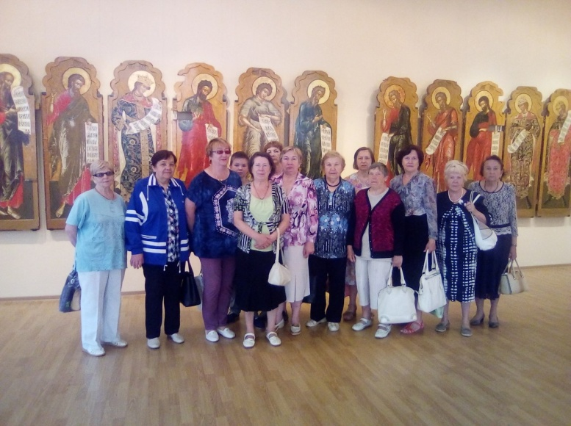  МЫ БУДЕМ РАДЫ ВИДЕТЬ ВАС!  Адрес: ул. Гагарина, д. 32 а, каб. № 15  Телефон: 48-19-42  E-mail: ticiana12@mail.ru  Проезд:  Троллейбус № 5, автобус № 2, 72,  маршрутное такси № 47, 97,  до остановки улица Менделеева  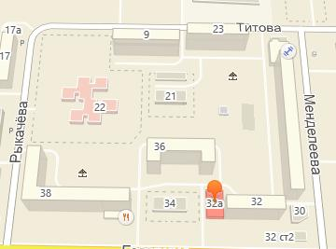 | МУНИЦИПАЛЬНОЕ УЧРЕЖДЕНИЕ «Комплексный центр социального обслуживания населения Красноперекопского района  г. Ярославля»  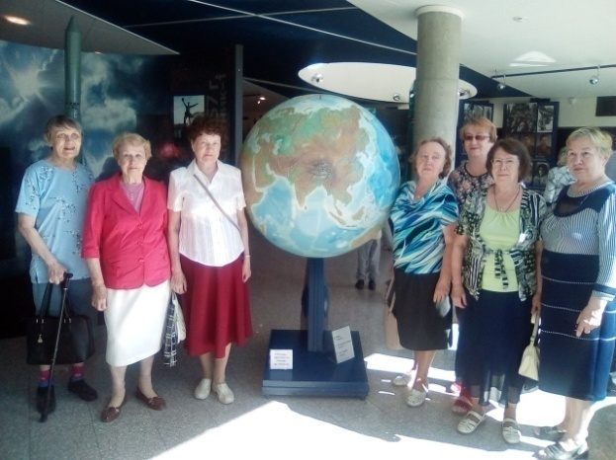  Социально-реабилитационное отделение без организации проживания граждан пожилого возраста и инвалидов  Ярославль, 2019
Отделение создано с целью проведения оздоровительных и социально – реабилитационных мероприятий для граждан пожилого возраста и инвалидов, сохранивших способность к самообслуживанию или частично её утратившими.  Социальные услуги в отделении можно получить в индивидуальной форме (постоянно в течение года) и в групповой форме:  - в рамках группы дневного пребывания с организованным питанием;  - в рамках групповых занятий со специалистами по интересам.  Ежемесячно в отделении организуется группа дневного пребывания для получателей социальных услуг:  - организовано ежедневное горячее питание (1 раз в день);  -специалистами проводятся реабилитационные и абилитационные мероприятия в соответствии с ИПР;  - организуются досуговые и культурно-массовые мероприятия;  - осуществляется правовая помощь в оформлении и восстановлении документов получателей социальных услуг;  -оказываются социально-трудовые и социально-психологические услуги. | В социально-реабилитационном отделении, граждан пожилого возраста и инвалидов ежемесячно организуются групповые занятия со специалистами в различных направлениях:  Занятия «Социальный туризм»  Занятия проводятся, как в выездной форме, так и в рамках «Виртуального туризма». Группа получателей социальных услуг посещают интересные выставки в музеях, исторические места и места боевой славы города Ярославля, а так же совершают виртуальные экскурсии в другие города и страны.  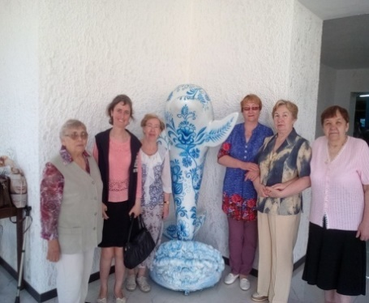  Занятия «Скандинавская ходьба»  Занятия группы проходят 2 раза в неделю, в парке ДК «Нефтяник». Скандинавская ходьба - это польза для здоровья, особенно для людей пожилого возраста.  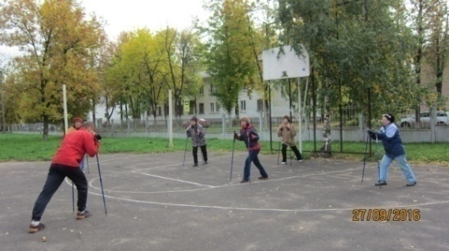
Отделение создано с целью проведения оздоровительных и социально – реабилитационных мероприятий для граждан пожилого возраста и инвалидов, сохранивших способность к самообслуживанию или частично её утратившими.  Социальные услуги в отделении можно получить в индивидуальной форме (постоянно в течение года) и в групповой форме:  - в рамках группы дневного пребывания с организованным питанием;  - в рамках групповых занятий со специалистами по интересам.  Ежемесячно в отделении организуется группа дневного пребывания для получателей социальных услуг:  - организовано ежедневное горячее питание (1 раз в день);  -специалистами проводятся реабилитационные и абилитационные мероприятия в соответствии с ИПР;  - организуются досуговые и культурно-массовые мероприятия;  - осуществляется правовая помощь в оформлении и восстановлении документов получателей социальных услуг;  -оказываются социально-трудовые и социально-психологические услуги. | 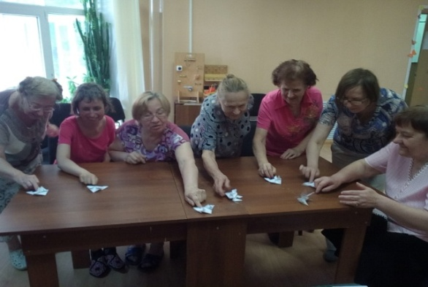  Все мероприятия в рамках группы дневного пребывания проходят при систематическом наблюдении медицинских работников.  Школа реабилитации и ухода  «Санаторий на дому»  Направлен навосстановление максимально возможного уровня здоровья в соответствии с возрастной нормой и содействие частичному либо полному восстановлению способности к самообслуживанию граждан пожилого возраста и инвалидов.  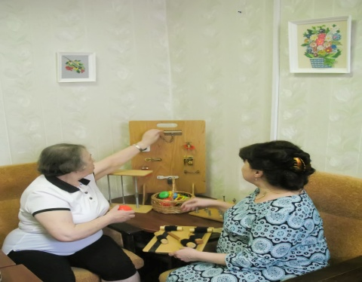 | В социально-реабилитационном отделении, граждан пожилого возраста и инвалидов ежемесячно организуются групповые занятия со специалистами в различных направлениях:  Занятия «Социальный туризм»  Занятия проводятся, как в выездной форме, так и в рамках «Виртуального туризма». Группа получателей социальных услуг посещают интересные выставки в музеях, исторические места и места боевой славы города Ярославля, а так же совершают виртуальные экскурсии в другие города и страны.  Занятия «Скандинавская ходьба»  Занятия группы проходят 2 раза в неделю, в парке ДК «Нефтяник». Скандинавская ходьба - это польза для здоровья, особенно для людей пожилого возраста.

Отделение создано с целью проведения оздоровительных и социально – реабилитационных мероприятий для граждан пожилого возраста и инвалидов, сохранивших способность к самообслуживанию или частично её утратившими.  Социальные услуги в отделении можно получить в индивидуальной форме (постоянно в течение года) и в групповой форме:  - в рамках группы дневного пребывания с организованным питанием;  - в рамках групповых занятий со специалистами по интересам.  Ежемесячно в отделении организуется группа дневного пребывания для получателей социальных услуг:  - организовано ежедневное горячее питание (1 раз в день);  -специалистами проводятся реабилитационные и абилитационные мероприятия в соответствии с ИПР;  - организуются досуговые и культурно-массовые мероприятия;  - осуществляется правовая помощь в оформлении и восстановлении документов получателей социальных услуг;  -оказываются социально-трудовые и социально-психологические услуги. | Все мероприятия в рамках группы дневного пребывания проходят при систематическом наблюдении медицинских работников.  Школа реабилитации и ухода  «Санаторий на дому»  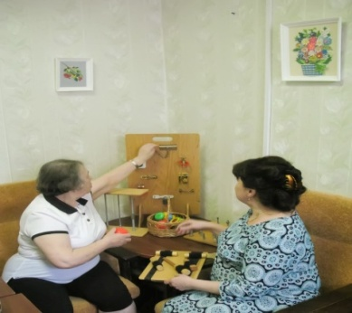  «Санаторий на дому» направлен на восстановление максимально возможного уровня здоровья в соответствии с возрастной нормой и содействие частичному либо полному восстановлению  способности к самообслуживанию  граждан пожилого возраста и инвалидов. | В социально-реабилитационном отделении, граждан пожилого возраста и инвалидов ежемесячно организуются групповые занятия со специалистами в различных направлениях:  Занятия «Социальный туризм»  Занятия проводятся, как в выездной форме, так и в рамках «Виртуального туризма». Группа получателей социальных услуг посещают интересные выставки в музеях, исторические места и места боевой славы города Ярославля, а так же совершают виртуальные экскурсии в другие города и страны.  Занятия «Скандинавская ходьба»  Занятия группы проходят 2 раза в неделю, в парке ДК «Нефтяник». Скандинавская ходьба - это польза для здоровья, особенно для людей пожилого возраста.  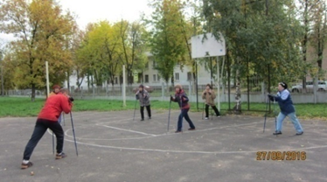  Занятия «Мир информационных технологий»  В ходе занятий у граждан пожилого возрастасформируются знания и умения в сфере компьютерной грамотности.

